工業用水戶再生水利用情形調查問卷
財團法人環境與發展基金會
各位 先進您好!因應近年經常發生之缺水危機，經濟部水利署自民國 90 年起持續推動各類廢污水再生，促進地區發展替代性儲備水源，以提升整體供水可靠度。財團法人環境與發展基金會目前正執行經濟部水利署委託之「再生水利用調查」，為持續追蹤掌握我國再生水量成長趨勢與運用現況，藉以研擬對應推動政策，凡請各位 先進撥暇閱讀，並依110年度實際運營資料填寫本問卷。本問卷內容僅供經濟部水利署內部參考，相關資訊絕無外流之虞。謝謝您的協助！
本問卷可於下述網址或掃描右方QR code進行線上填寫：
https://forms.gle/w2Ae46XSRr3R7PiTA
廠商名稱： 管制編號：
廠區地址： 位於： 工業區
行業別： 員工人數： 人
開工日數： 日 主要產品： 月產能：
填寫人： 職稱： 部門：
聯絡電話： E-mail：
註：管制編號指環保署「環境保護許可管理資訊系統」之事業列管編號。
※以下問題內容若無則免填
- 請問 貴廠平均原始取水量為何？(原始取水量係指取自廠外任一水源，被第一次利用之取水量)
水源 | 平均取水量 (噸/日)
自來水
地下水
地表水
(河川、湖泊或向水利會購買之水源)
其他水源
(如系統再生水、外購蒸汽、雨水、空調冷凝水等)
合計
- 請問 貴廠製程用水之主要水質分類與供應之用水單元為何？(依據各用水單元之水質需求，將原始取水經不同程度處理後，供應各用水單元使用)
水質分類  (如自來水、軟水、純水、超純水等) |  |  | (範例)  純水
用途  (如製程、冷卻、鍋爐等用水單元) |  |  | 製程用水
用水成本 | 原始取水成本  (新台幣元/噸) |  | 12
 | 淨化處理成本  (新台幣元/噸) |  | 10
水質要求 | 水中離子 | 導電度  μS/cm | ■1~10  □101~300  □其他 | □1~10  □101~300  □其他 | □1~10  □101~300  □其他 | □1~10  □101~300  □其他 | □1~10  □101~300  □其他
 |  | 電阻值  MΩ·cm | ■1~10  □10.1~15  □15.1~18.3 | □1~10  □10.1~15  □15.1~18.3 | □1~10  □10.1~15  □15.1~18.3 | □1~10  □10.1~15  □15.1~18.3 | □1~10  □10.1~15  □15.1~18.3
 | pH | - | 6~7
 | 總有機碳 | mg/L | <1
 | 濁度 | NTU | <1
 | SS | mg/L | -
 | 氨氣 | mg/L | <0.1
 | 總硬度 | mg/L as CaCO₃ | -
 | 總鹼度 | mg/L as CaCO₃ | -
註：上表如不敷使用，請自行增加。

- 承上，請問 貴廠製程用水處理程序包含以下那些處理單元？(可複選)
前處理/初過濾
□沉澱 | □混凝沉澱 | □篩網 | □濾袋
□濾芯 | □除礦塔 | □砂濾 SF | □活性碳過濾 ACF
□多層過濾 MMF | □纖維過濾FF
精密過濾
□微過濾MF | □超過濾UF
除鹽/去離子/去有機物
□蒸餾 | □奈濾 NF | □逆滲透 RO | □薄膜蒸餾 MD
□導極電透析 EDR | □2B3T/3B4T | □混床交換樹酯 MB | □電透析 EDI/CEDI
□電容去離子 CDI | □高級氧化 AOP
消毒/殺菌
□加氯消毒 | □紫外光 | □臭氧 O₃
其他程序
□如:
註：如對上表填寫有困難，亦可請 貴廠提供純水系統處理流程圖，由本團隊人員協助分析。
- 請於下表填入 貴廠各用水單元之用水來源及平均水量。(單位：噸/日)
用水來源  用水單元 | 原始取水量(T) | 未處理之循環水量(A) | 未處理之回收水量(B) | 再生水量(C)
製程用水
冷卻用水
鍋爐用水
雜項用水
生活用水
其他用水
合計
註1：上表用水單元分類及定義請參考附件一。
註 2：上表請參考附件二案例填寫。
註3：如對填寫有困難，亦可請 貴廠提供如附件二之用水平衡圖，由本團隊人員協助分析。

- 請依照上題所列之再生水使用行為，於下表依序填入處理水來源、取水點、再生處理設備、實際產水量、再利用用用途，以及處理成本等相關資訊。
處理水來源 | (範例)  冷卻水塔排放水
取水點 | 冷卻水塔排水處
再生處理設備 | UF+NF
實際產水量(噸/日) | 180
再利用用途 | 冷卻水塔補充水、雜項用水
處理成本  (新台幣元/噸) | 15
註1：上表如不敷使用，請自行增加。
註 2：若為放流水直接利用，則處理水來源請寫放流水即可，再生處理設備則依現況填列。
註3：處理成本指每產生 1 噸再生水，所需耗用的操作維護費用，包括電費、加藥費等。
- 請問 貴廠自設之廢水處理程序為何？(可複選)
初級處理 | □攔污柵 | □沉砂池 | □初沉池 | □加壓浮除
 | □其他
二級處理 | □活性污泥法 | □接觸氧化法 | □厭氧生物法 | □薄膜生物反應(MBR)
 | □其他
三級處理 | □化學混凝 | □纖維過濾 | □砂濾 | □臭氧氧化
 | □活性碳吸附 | □其他
消毒處理 | □加氯消毒 | □UV消毒 | □臭氧消毒 | □其他
核准放流水量： 噸/日；110 年實際平均放流水量： 噸／日
註：如對上表填寫有困難，亦可請 貴廠廢水處理流程圖，由本團隊人員協助分析。

- 面對氣候變遷所造成的旱撈不均的情形，缺水、限水時有所聞，請問 貴廠除了既有取水水源外，是否已規劃相關因應措施？(可複選)
備援水源或相關因應措施 | 規劃時程 | 備援或節省水量(噸/日)
□以水車購水 | □規劃中，預計完成期程 年 月  □已完成
□使用外部系統再生水 | □規劃中，預計完成期程 年 月  □已完成
□擴建廠內蓄水池，使用預先儲水 | □規劃中，預計完成期程 年 月  □已完成
□增加雨水貯留設施 | □規劃中，預計完成期程 年 月  □已完成
□推動廠內節約用水，換裝省水器材 | □規劃中，預計完成期程 年 月  □已完成
□增加廠內水再生處理系統 | □規劃中，預計完成期程 年 月  □已完成
□其他
註：上表如不敷使用，請自行增加。
- 未來若 貴廠鄰近污(廢)水處理廠之放流水經再生處理後產生「系統再生水」，因該水源穩定且不受天候影響，請問於排除水價及時程因素外，是否有使用系統再生水意願？
項目 | 有意願 | 需求水量（噸／日） | 無意願
製程用水 | □ |  | □
冷卻用水 | □ |  | □
鍋爐用水 | □ |  | □
雜項用水 | □ |  | □
生活用水（限沖廁使用） | □ |  | □
其他用水 | □ |  | □
註1：再生水資源發展條例第7 條規範，再生水不得供作直接食用及食品業、藥品業之用水。
註 2：上表用水單元分類及定義請參考附件一。

- 再生處理程序的選用依用途與預期水質而有不同，系統再生水價易有差異，請問下述常見之再生處理程序及其對應水價即可利用用途，何者可符合 貴廠之使用需求？(可複選)
處理程序 | 預期水質 | 預期水價  (新台幣元/噸) | 預期可再利用用途 | 使用意願
二級處理放流水搭配簡易過濾(如砂濾(SF)、多層過濾(MMF)、纖維過濾(FF)等) | 優於放流水水質  - 濁度<5 NTU  - 氨氣<10 mg/L  - 總有機碳<10 mg/L | 8 ≤水價<12 | 次級工業用水(如冷卻用水、廢棄洗滌塔用水) | □有意願  □無意願
二級處理放流水搭配簡易過濾及精密過濾(如微過濾(MF) 、超過濾 (UF)) | 近似自來水水質  - 濁度<4 NTU  - 氨氣<10 mg/L  - 總有機碳<10 mg/L | 15 ≤水價<20 | 次級工業用水(如冷卻用水、廢棄洗滌塔用水)、一般工業用水 | □有意願  □無意願
二級處理放流水搭配簡易過濾、精密過濾及脫鹽單元(如逆滲透(RO) 、導極式電透析 (EDR)等) | 優於自來水水質  - 濁度<2 NTU  - 氨氣<2 mg/L  - 總有機碳<10 mg/L  - 導電度<250 μS/cm | 25 ≤水價<35 | 一般工業用水、高級工業用水 | □有意願  □無意願
註：預期水價不包含管線輸配成本及政府建設補助。
- 您認為那些因素將增加 貴廠使用系統再生水之意願？
□降低廠內製程用水前處理成本 | □降低廠內製程用水營運成本
□補助二元管線設置費用 | □補助專用蓄水設備設置費用
□水源供應穩定 | □可取得優於自來水水質
□設置監控系統確保再生水供應水質 | □限水期間使用再生水者得減少自來水減供量
□提高環境永續與企業形象 | □可符合國際綠色採購規範
□水利署移供認證或憑證機制 | □使用再生水之相關設施是為環保設施

- 為鼓勵使用再生水， 貴廠認為政府可提出那些配套獎勵措施?

- 請簡述可能影響 貴廠使用系統再生水之原因。
註：經濟部水利署已公告再生水資源發展條例，授權子法「再生水水質標準及使用遵循辦法」，已考量人體接觸風險，規範再生水基本水質予限制用途。
- 若 貴廠欲規劃廠內水再生處理系統，或欲提升既有再生處理設備之處理效率，是否希望水利署提供技術協助？
□是，希望水利署提供技術輔導諮詢服務 | □否
感謝您的填寫！請於111年7月31日前回傳至財團法人環境與發展基金會
地址：30011 新竹市東區光復路二段321號2館507室
傳真：(03)5730580 E-mail：chiehying@edf.org.tw
如有任何問題請洽詢：(03)5730675分機13 李杰穎副研究員

附件一、填表說明
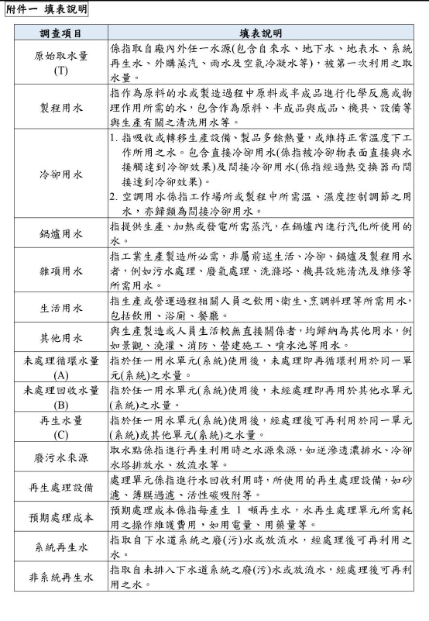
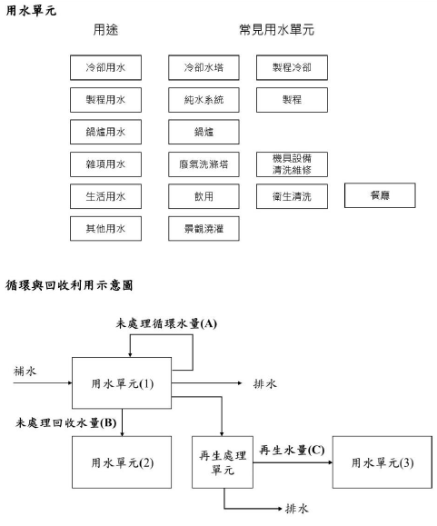

附件二、用水資訊填寫案例
